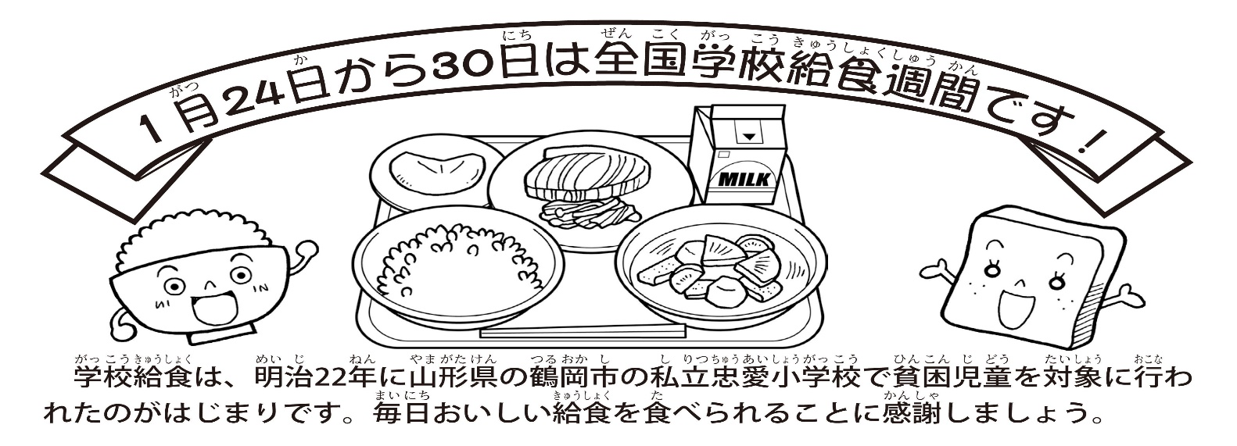

２４日は、野々市市の献立です！



**野々市産の食材を**

**使用したメニューです♪**



・ヤーコン

・大豆

・ローズマリー(ハーブ)

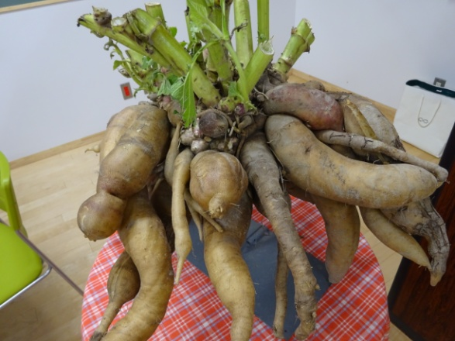・にんじんなど地場野菜

のっティ

ヤーコン

だいず

**ヤーコンのがってくれた**

**「ヤーコン」です。さつまいものようなを**

**していますが、べると、あまくてシャリシャリと**

**くだものののようなごたえがするのがです。ヤーコンには、おなかのをよくしてくれる**

**オリゴがたくさんふくまれています。**

**の「」のさんがって**

**くれた「」です。は「の」と**

**いわれるように、からだをつくるもとになる**

**たんぱくがくふくまれています。**

**は、ミネストローネに**

**っています。**



ハーブ

**きメンチには、の「けやき」でられたローズマリーというハーブをっています。　ハーブのよいりが、おのうまをきててくれます。**

**その土地の気候風土にあったさまざまな**

**品種があります。**

**その数は80種類とも言われています。**

**大根と同じようにビタミンCや**

**消化酵素のジアスターゼが多く含まれて**

**います。**